Media System Company

DIGIPACK 6 pag. (Cd a destra) per CD 120mm

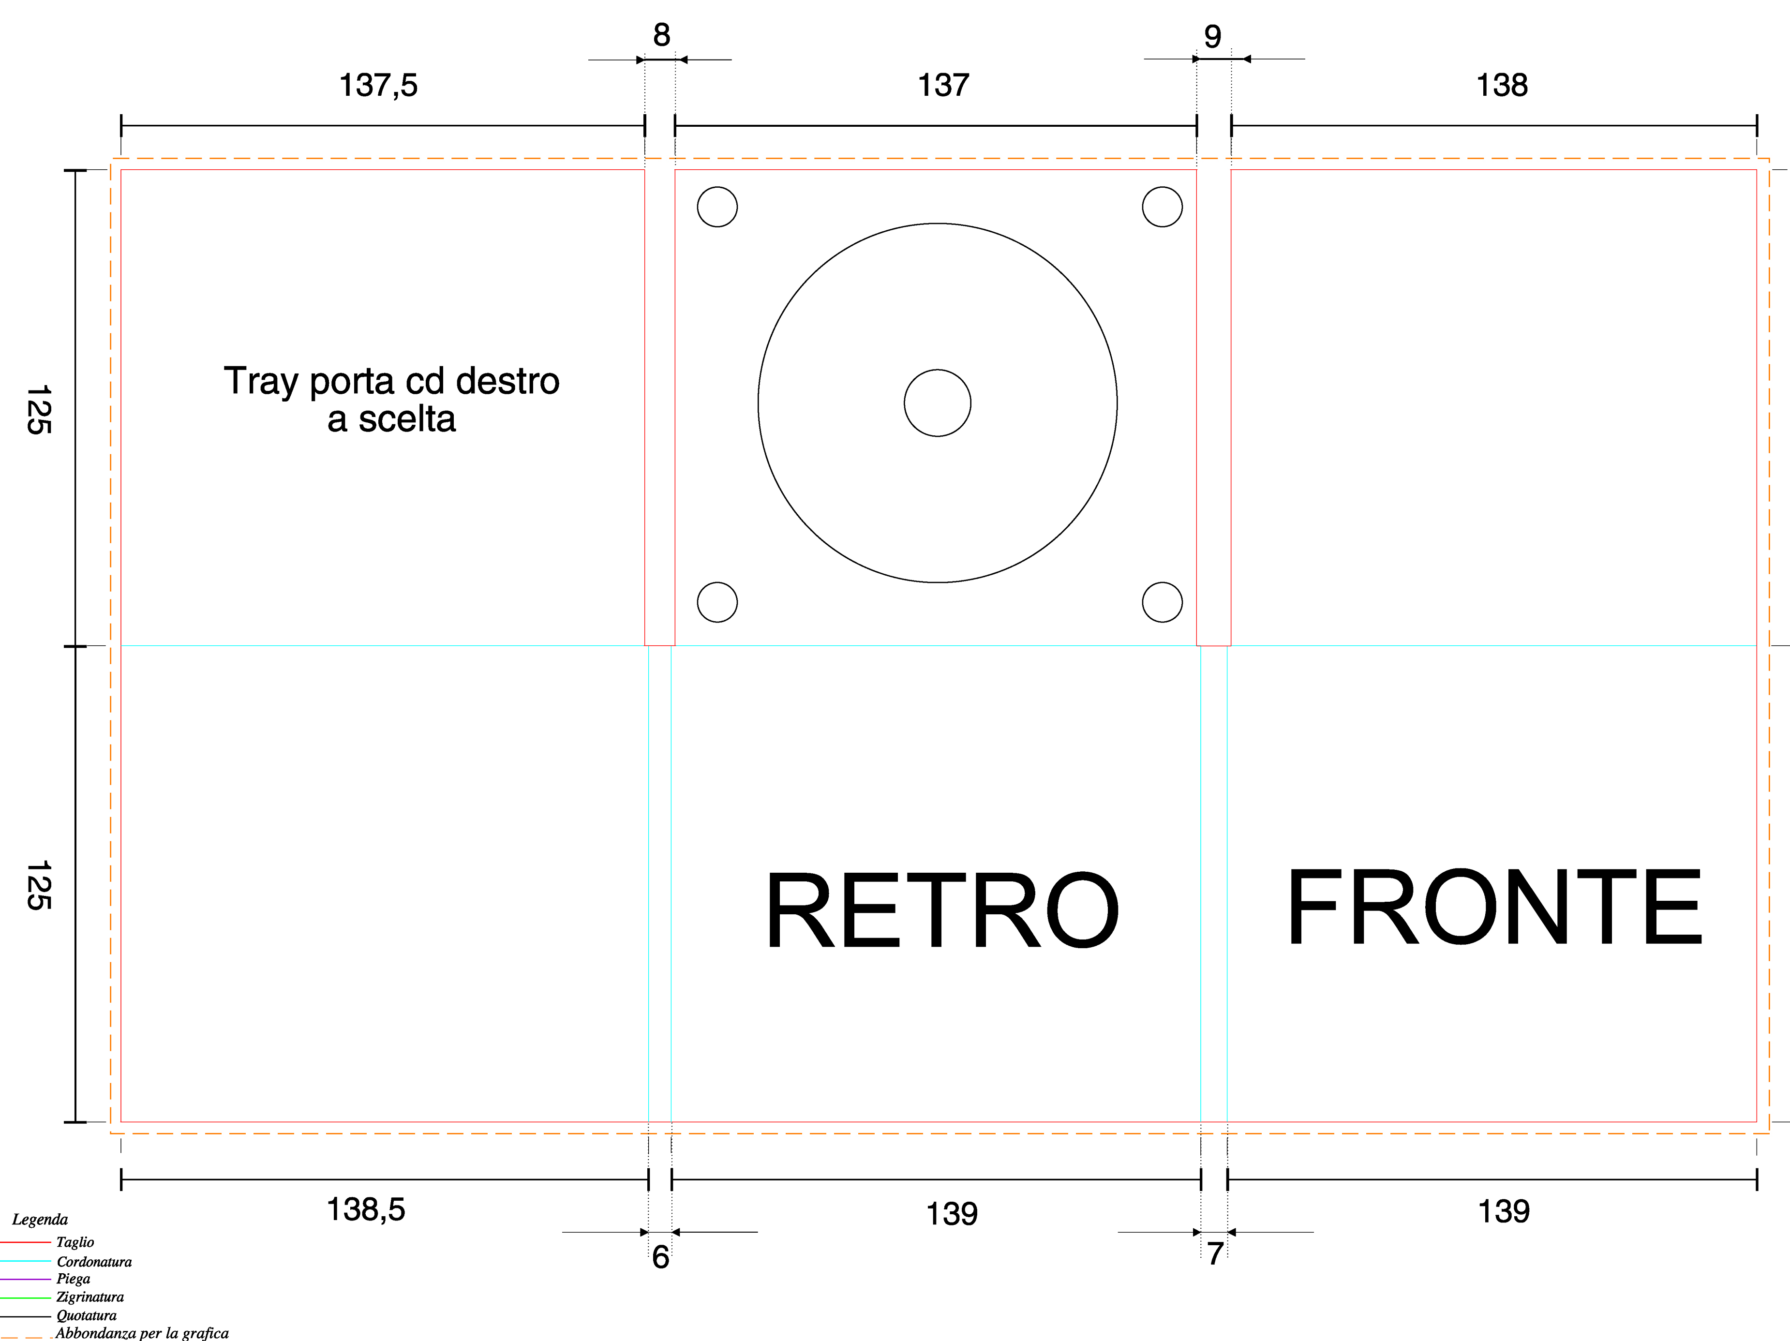

Area di Stampa 431 x 251 mm ( aggiungere abbondanza di 3mm )
le pellicole devono essere fornite montate come a disegno e pronte per la stampa

Colori 4/4 colori ( quadricromia standard - colori pantone a richiesta )
Carta 330 grammi standard
Finitura Naturale oppure UV oppure Ruvido
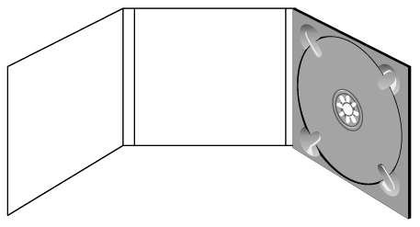

Pagina 1 di 1

